福州市第八中学2015届高三毕业班第六次质量检查
语文试题
一、古代诗文阅读(27分)
（一)默写常见的名句名篇。(6分)
1．补写出下列名句名篇中的空缺部分。(6分)
（1）兄弟不知， 。 (《诗经·氓》)
（2） ，依依墟里烟。（陶渊明《归园田居》）
（3）春江花朝秋月夜， 。 （白居易《琵琶行并序》）
（4）想当年， 气吞万里如虎。(辛弃疾《永遇乐 京口北固亭怀古》)
（5）本图宦达， 。（李密《陈情表》）
（6）___________________，拄杖无时夜叩门。（陆游《游山西村》）
（二)文言文阅读(15分)
阅读下面文言文，完成2～5题。
焚驴志
王若虚
岁己未，河朔大旱，远迩焦然无主赖①。镇阳帅自言忧农，督下祈雨甚急。厌禳②小数靡不为之，竟无验。既久，怪诬之说兴。适民家有产白驴者，或指曰：“此旱之由也。云方兴，驴辄仰号之，云辄散不留。是物不死，旱胡得止?”一人臆倡，众万以附。帅闻之以为然，命亟取，将焚之。
驴见梦于府之属某曰：“冤哉焚也!天祸流行，民自罹之，吾何预焉?吾生不幸为异类，又不幸堕于畜兽。乘负驾驭，惟人所命；驱叱鞭篓，亦惟人所加；劳辱以终，吾分然也。若乃水旱之事，岂其所知，而欲置斯酷欤?孰诬我者，而帅从之!祸有存乎天，有因乎人。人者可以自求，而天者可以委之也。殷之旱也，有桑林之祷③，言出而雨。卫之旱也，为伐邢之役④，师兴而雨。汉旱，卜式请烹弘羊；唐旱，李中敏乞斩郑注。救旱之术多矣，盍亦求诸是类乎?求之不得，无所归咎，则存乎天也，委焉而已。不求诸人，不委诸天，以无稽之言，而谓我之愆。嘻，其不然!暴巫投魃⑤，既已迂矣，今兹无乃复甚?杀我而有利于人，吾何爱一死?如其未也，焉用为是以益恶?滥杀，不仁；轻信，不智；不仁不智，帅胡取焉?吾子，其属也，敢私以诉。”
某谢而觉，请诸帅，而释之。人情初不怿也。未几而雨，则弥月不解，潦溢伤禾，岁卒以空。人无复议驴。
[注]①无主赖：无所依恃。 ②厌禳：祈祷免除灾祸的巫术。③桑林之祷：商汤在桑林以身祈雨。④伐邢之役：邢国无道，卫国出兵攻邢以祈雨。 ⑤魃（bá)：传说中引起旱灾的鬼怪。
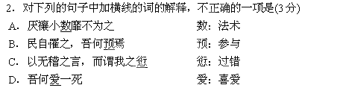
3．以下句子分别编为四组，全都表现驴的不满情绪的一组是(3分)
①怪诬之说兴。 ②云方兴，驴辄仰号之。 ③若乃水旱之事，岂其所知 ④孰诬吾者，而帅从之! ⑤暴巫投魃，既已迂矣，今兹无乃复甚? ⑥潦溢伤禾，岁卒以空。
A．①③④ B．②③⑤ C．③④⑤ D．④⑤⑥
4．下面对文章的分析和概括，不正确的一项是(3分)
A．这篇寓言假托一个焚驴求雨、白驴诉冤的故事，讥讽迷信愚妄、不仁不智的做法。
B．驴劳辱终生，但非任人宰割之辈，驴的形象里包含着作者为受欺者鸣不平的情怀。
C. 镇阳帅自言忧民，是急民所急的官吏，准备杀掉白驴祈禳，是为救民于灾难之中。
D.结尾含深意：大雨成灾，水涝伤害了庄稼，证明旱涝与白驴无关；进一步暗指真正的祸源。
5．把文中画横线的句子翻译成现代汉语。(6分)
(1) 人者可以自求，而天者可以委之也。(3分)

(2) 某谢而觉，请诸帅，而释之。(3分)

(三)古代诗歌阅读（6分)
6．阅读下面一首宋词，然后回答问题。（6分)
鹧鸪天 陆 游
家住苍烟落照间，丝毫尘事不相关，斟残玉瀣①行穿竹，卷罢《黄庭》②卧看山。 贪啸傲，任衰残，不妨随处一开颜。元③知造物心肠别，老却英雄似等闲。
[注] ①玉瀣：美酒。②《黄庭》：道家经典。③元：同“原”。
（1）这首词上阕描写了哪些生活画面?表现了词人怎样的生活态度? （3分）
（2）词末两句“元知造物心肠别，老却英雄似等闲”有何深意?在词中起什么作用? （3分）
二、文学名著、文化经典阅读(16分)
(一)文学名著阅读 (10分)
7．下列各项对故事情节的叙述，不正确的两项是( )（5分)
A．祸不单行，继元妃去世、宝玉失玉之后，王子腾在进京拜相的路上竟因风寒身亡。贾政又升了江西粮道。即将赴任之时，贾母郑重地和他说起宝玉的病只有娶一个金命的人为他冲喜才能好。袭人听说这件事后，深怕一件喜事会伤害三个人。贾母等人也踌躇起来。幸亏王熙凤想出一个“调包计”来解决这个棘手的问题。（《红楼梦》）
B．琴应邀在报上发表了主张女子剪掉辫子的文章，得到女同学的赞同。一位女同学剪掉了辫子，她很羡慕，因为有顾虑而没有剪去。回家后征求母亲的意见，母亲极力反对，她难过地哭了。（《家》）
C．在工潮复起时，屠维岳设置了反间计，让吴荪甫假令开除姚金凤，提升出卖姚金凤的女工薛宝珠，女工们觉得姚金凤是被冤枉的，转而拥护姚金凤，而后吴荪甫假意收回开除成命并给女工们放假一天作为让步，平息了工潮。（《子夜》）
D．法院开庭审判玛丝洛娃的案件，聂赫留朵夫作为贵族代表参加陪审，意外与玛丝洛娃重逢。他坐在陪审席里，回忆起与玛丝洛娃认识以来的一切往事。他承认自己卑鄙无耻，良心上背着这样的罪孽，居然还能心安理得地过了这么多年，不禁羞愧难当。(《复活》
E．爱斯梅拉达跪在圣母院门前执行忏悔仪式，突然，卡西莫多冲出来抱走了这个少女，把少女藏在圣母院里。流浪人为了惩罚少女，武装起来冲向圣母院。卡西莫多杀死了很多流浪人。副主教抓住了少女，把她送上了刑台。（《巴黎圣母院》）
8．简答题。（选做一题）（5分）
（1）次日，（张飞）帐下两员末将范睑、张达，入帐告曰：“白旗白甲，一时无措，须宽限方可。”《 三国演义》
张飞为何事要求置办“白旗白甲”？对于范疆、张达的要求，张飞如何对待，最后导致了什么结果？请简述。
（2）“永别了，哥哥。愿你接受我托付给你的监护权，善待我的遗孤而得到上帝赐予的福佑，我相信你会接受的。”请简述葛朗台怎样对待这个委托的？ (《欧也妮· 葛朗台》 ）
(二) 文化经典阅读(6分)
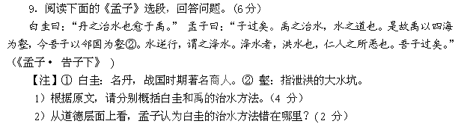

三、现代文阅读(24分)
（一）论述类文本阅读(9分)
阅读下面的文字，完成10—12题。
面对汤圆与玫瑰的选择题
李弘冰
月满冰轮，人约黄昏。农历新年第一个月圆之夜姗姗而来。2月14日，元宵节与情人节碰头。不少年轻人陷于甜蜜的烦恼，面对亲情与爱情选择题：当汤圆遇上玫瑰，陪“佳人”还是陪家人？
鲜红的玫瑰与雪白的元宵迎头撞上，这并非文明的冲突，而是一段东西方节日相互融合的佳话。细看古老的元宵节，两千年来正是在各种文化浸润下才渐渐圆润而璀璨。
元宵节从秦汉的祭太一神发端，佛教称其为参佛吉日，道教以燃灯来愉悦天官，民间信奉元宵节时能散百病，清代加入舞龙、跑旱船、踩高跷等“百戏”元素。“月上柳梢头，人约黄昏后”的浪漫，更是古已有之。平时不出闺门的大姑娘，借上元观灯之机与有缘人互通情愫。玫瑰与元宵，原本就佳偶天成。有网友戏言，今年的2月14日，是十九年一遇的绝佳上门节，何妨带着恋人见父母，捧着玫瑰吃元宵？
值得关注的，还不是洋节与传统节日的交融，而有节日中文化味道的探寻。不独元宵节，像端午节，是除秽驱病的“卫生节”，也是“诗人节”“运动节”，要挂菖蒲、赛龙舟、祭屈原，如今却几乎只剩下吃粽子。再如七夕，有鹊桥相会的浪漫传说，也是姑娘们乞巧、展示女红作品的女儿节，而今成了商人的促销良机。中秋节在古代更像民间狂欢，深夜弦重鼎沸，儿童连宵游戏，“夜市骈阗，至于通晓”，何等兴奋热闹！
祖先是在用怎样一种轻松的、活泼的、健康的心境，设计并享受节日带来的快意人生。在抢救人类文化遗产正在全球得到高度重视的今天，如果将这样的美妙节日，拱手让给商家设计，让浩然的中国气派、丰富的文化信息精气神，被一个“吃”字填满、一个“钱”字主宰，甚至还成了一些人暗度陈仓的送礼佳期，把个月白风清的雅事，弄成了焚琴煮鹤的荒唐，岂不让人扼腕？
反思过节方式的单调、苍白甚至恶俗化倾向，媒体、商家及公众的文化修养与健康生活理念，都需重新补课。过节，咱要吃美食，也要品味中国人那活泼昂扬奋发的文化气韵，品味那缕来自文化传统中的绵绵远香。我们过着没有线装书、没有长袍马褂的现代生活，但是，我们仍然拥有唐诗宋词、孔子屈原、京剧昆曲、长江长城……
汤圆与玫瑰，国产电影与好莱坞大片，民歌与交响乐，汤显祖与莎士比亚……在我们的文化生活中，类似的碰撞与选择层出不穷。国人从来没有像今天这样，能够安然倚靠上下五千年的厚重历史，稳住改革开放30年的浩荡底气，敞开纵横九万里的广阔胸怀，更借着互联网与掌上移动终端的普及，如此切近、全面、多元地感知世界的丰富、展示自己的独特。也从来没有像今天这样，拥有如此众多令人眼花缭乱的节日。解决温饱问题之后的我们，开始享受从容的闲暇时光和快乐节日。我们一方面向老祖宗求取文化薪火，另一方面也不可避免地沐浴着欧风美雨，包括年轻人喜欢的圣诞夜礼物与情人节玫瑰。
上元、端午、中秋，近年来重新被国人仔细端详的这些中国节，承载的是融入国人骨血的天人合一、重情重义、锦绣文章、风流蕴藉……文化的传承与创新，要有对先人遗泽蹈厉发扬的自信，有对民族文化真正的鉴赏能力，也需有对时代潮流的感知和融入。
（选自《人民日报》2014年2月14日，有删改）
10、下列对文章的理解和分析，不正确的一项是（ ）（3分）
A. 元宵节是在融合古代祭祀、佛教、道教活动和民间习俗的基础上不断发展起来的，包含“百戏”元素，也有与有缘人互通情愫的浪漫，这和西方的情人节有相通之处。
B. 端午节是除秽祛病的“卫生节”，也是“诗人节”“运动节”，要挂菖蒲、赛龙舟、祭屈原，如今却几乎只剩下吃粽子，这种将传统节日恶俗化的倾向值得反思。
C. 元宵节遇上情人节，不少年轻人陷入了亲情与爱情的艰难选择，似乎陪佳人就无法陪家人，这是一种人为的对立，其实两者完全可以统一起来。
D. 我们向老祖宗求取文化薪火，汲取中国传统节日所承载的天人合一、重情重义、锦绣文章、风流蕴藉，同时也可以喜度洋节，敢于沐浴欧风美雨，感知和融入时代潮流。
11、文中说要“感知世界的丰富，展示自己的独特”，请简要阐述你对这句话的理解。（3分）
12、我们应当如何对待传统节日？请根据文本简要概括。（3分）
（二）文学类、实用类文本阅读（选考）（15分）
本题为选考题，请从甲乙两类文本中选一类作答，不得再做另一类文本的题目。
（甲）文学类文本阅读（15 分）
阅读下面的文字，完成13～15题。
从母亲到妻子
“大陆是母亲，台湾是妻子。”我对朋友这么说过。
大陆是母亲，不用多说。烧我成灰，我的汉魂唐魄仍然萦绕着那一片后土。那无穷无尽的故国，四海漂泊的龙族叫她做大陆，壮士登高叫她做九州，英雄落难叫她做江湖。不但是那片后土，还有那上面正走着的、那下面早歇下的，所有龙族。还有几千年下来还没有演完的故事，和用了几千年似乎要不够用了的文化。我离开她时才二十一岁呢，再还乡时已六十四了：“掉头一去是风吹黑发/回首再来已雪满白头。”长江断奶之痛，历四十三年。洪水成灾，却没有滴溅到我唇上。这许多年来，我所以在诗中狂呼着、低呓着中国，无非是一念耿耿为自己的喊魂。不然我真会魂魄散，被西潮淘空。
当你的女友已改名玛丽，你怎能送她一首《菩萨蛮》？
台湾是妻子，因为我在这岛上从男友变成丈夫再变成父亲，从青涩的讲师变成沧桑的老教授，从投稿的“新秀”变成写序的“前辈”，已经度过了大半个人生。几乎是半世纪前，我从厦门经香港来到台湾，下跳棋一般连跳了三岛，就以台北为家定居了下来。其间虽然也去了美国五年，香港十年，但此生住得最久的城市仍是台北，而次久的正是高雄。我的《双城记》不在巴黎、伦敦，而在台北、高雄。
我以台北为家，在城南的厦门街一条小巷子里，“像虫归草间，鱼潜水底”，蛰居了二十多年，喜获了不仅四个女儿，还有廿三本书。及至晚年海外归来，在这高雄港上、西子湾头一住又是悠悠十三载。厦门街一一三巷是一条幽深而陷秘的窄巷，在其中废过有如壶底的岁月。西子湾恰恰相反，虽与高雄的市声隔了一整座寿山，却海阔天空，坦然朝西开放。高雄在货柜的吞吐量上号称全世界第三大港，我窗下的浩淼接得通七海的风涛。诗人晚年，有这么一道海峡可供题书，竟比老杜的江峡还要阔了。
不幸失去了母亲，何幸又遇见了妻子。我的慈母生我育我，牵相我三十年才撒手，之事便由我的贤妻来接手了。没有这两位坚强的女性，怎会有今日的我？大陆与海岛更是如此。所以在感恩的心情下我写出《断奶》一诗，而以这么三句结束：
断奶的母亲依旧是母亲
断奶的孩子，我庆幸
断了嫘祖①，还有妈祖②
海峡虽然壮丽，却像一柄无情的蓝刀，把我的生命剖成两半，无论我写了多少怀乡的诗，也难将伤口缝合。母亲与妻子不断争辩，夹在中间的亦子亦夫最感到伤心。我究竟要做人子呢，还是人夫，真难两全。无论在大陆、香港、南洋或国际，久矣我已被称为“台湾作家”。我当然是台湾作家，也是广义的台湾人，台湾的祸福荣辱当然都有份。但是我同时也是，而且一早就是中国人了：华夏的文明是我与生俱来的“家当”，怎么当都当不掉的，而中国的祸福荣辱也是我鲜明的“胎记”，怎么消也不能消除。然而今日的台湾，在不少场合，谁要做中国人，简直就负有“原罪”。明明全都是马，却要说白马非马。这矛盾说来话长，我只有一个天真的希望：“莫为五十年的政治，抛弃五千年的文化。”
（取材于余光中《母亲到外遇》）
【注】①螺祖：传说中黄帝的妻子：“螺”读léi。②妈祖：我国东南沿海地区信奉的女神。
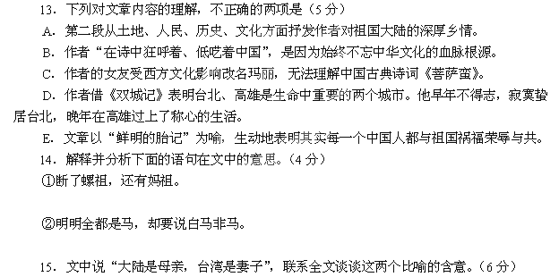（乙）实用类文本阅读（15 分）
阅读下面的文字，完成13～15 题。
怀李叔同先生
丰子恺
距今二十九年前，我十七岁时，最初在杭州浙江省立第一师范学校里见到李叔同先生，他是我们的音乐教师，即后来的弘一法师。李先生一生的最大特点是“认真”。他对于一件事，不做则已，要做就非做得彻底不可。
他出身于富裕之家，堕地后遭父丧，又逢家庭之变，青年时陪生母南迁上海。当时上海文坛有著名的沪学会，李先生应沪学会征文，名字屡列第一。当时在上海的他：丝绒碗帽，正中缀一方白玉，曲襟背心，花缎袍子，后面挂着胖辫子，底下缎带扎脚管，双梁厚底鞋子，头抬得很高，英俊之气，流露于眉目间。真是当时一等的翩翩公子。这是最初表示他的特性：凡事认真。他立意要做翩翩公子，就彻底做一个翩翩公子。
后来他到日本。赴日本留学时作一首《金缕曲》，词曰：“披发佯狂走。莽中原，暮鸦啼彻，几株衰柳。破碎河山谁收拾？零落西风依旧。便惹得离人消瘦。……长夜西风眠不得，度群生那惜心肝剖。是祖国，忍辜负？”读这首词，可想见他当时豪气满胸，爱国热情炽盛。在日本看见明治维新的文化，他渴慕西洋文明，立刻放弃翩翩公子的态度，改做一个留学生，对西洋艺术全面进攻，绘画、音乐、文学、戏剧都研究。后来他在日本创办春柳剧社，演当时西洋著名的悲剧《茶花女》。他自己把腰束小，扮作茶花女，粉墨登场。卷发，白上衣，白长裙拖着地面，腰身小到一把，两手举起托着后头，头向右歪侧，眉峰紧蹙，眼波斜睇，正是茶花女自伤命薄的神情。后来我见过李先生在日本的照片：高帽子、硬领、硬袖、燕尾服、史的克、尖头皮鞋，加之长身、高鼻，没有脚的眼镜夹在鼻梁上，竟活象一个西洋人。可以想见，当时他是彻头彻尾的一个留学生。这是第二次表示他的特性：凡事认真。学一样，像一样。
回国后，他在上海太平洋报社当编辑。不久被南京高等师范请去教图画、音乐。后来又应杭州师范之聘，同时兼任两个学校的课，我就是杭州师范的学生。这时候李先生已由留学生变为“教师”。这一变，变得真彻底：漂亮的洋装不穿了，换上灰色粗布袍子、黑布马褂、布底鞋子。金丝边眼镜也换了黑钢丝边眼镜。他是一个修养很深的美术家，所以对于仪表很讲究。他穿布衣，全无穷相，而另具一种朴素的美。“淡妆浓抹总相宜”，这诗句原是描写西子的，但形容李先生的仪表也很适用。他一时代的服装，表现出一时代的思想与生活。各时代的思想与生活判然不同，服装也判然不同。这是第三次表示他的特性：认真。
我读二年级时，图画归李先生教。他本来常读性理的书，后来忽然信了道教，案头常常放着道藏。但他学道的时候很短。不久他就学佛。李先生告诉我，他不久要出家为僧。我愕然不知所对。过了几天，他果然辞职，到了虎跑寺。我们再去望他时，他已光着头皮，穿着僧衣，俨然一位清癯的法师了。法师的僧腊（出家时间）二十四年。这二十四年中，他一贯到底，而且修行功夫愈进愈深。他生活非常认真。有一次我寄一卷宣纸去，请弘一法师写佛号。宣纸多了些，他就来信问我，余多的宣纸如何处置？他到我家，我请他藤椅子里坐。他把藤椅子轻轻摇动，然后慢慢坐下去。起先我不敢问。后来看他每次都如此，我就启问。法师回答说：“椅子里两根藤之间，也许有小虫伏着。突然坐下去，要把它们压死，所以先摇动一下，慢慢坐下去，好让它们走避。”读者听到这话，也许要笑。但这正是做人极度认真的表示。
现在弘一法师在福建泉州圆寂了。我和李先生在世间的师弟尘缘已结束，然而他的遗训——认真——永远铭刻在我心头。 1943年4月作于四川客寓
（选自普通高中课程标准实验教科书《语文读本①·你的微笑》）
13．下列对传记有关内容的分析和概括，最恰当的两项是（ ）（5分）
A. 李叔同是作者的老师。他出身富裕之家，青年时颇有才气，应沪学会征文，名字屡列第一。他英俊潇洒，颇有风度，是当时一等的花花公子。
B. 李叔同满怀爱国热情，奔赴日本留学。全面钻研西洋艺术，绘画、音乐、文学、戏剧都研究；介绍西洋文明，亲自主演西洋著名的悲剧《茶花女》，目的是学成以后报效祖国。
C. 李叔同回国后，身份变了，装束也变了；这一变，变得真彻底：漂亮的洋装不穿了，却换上灰色粗布袍子、黑布马褂、布底鞋子。这一变，表明他与西方思想的彻底决裂，与西方帝国主义的彻底决裂， 显示了坚定的爱国意志。
D. 李叔同的特性就是“认真”：认真做人，认真学道，认真学佛。即使在出家为僧之后，生活做事依然非常认真，如“宣纸多了些，他就来信问我，余多的宣纸如何处置？”
E．作者对李叔同非常熟悉，选材得心应手，全文思路贯通。通过几次外貌描写，表现了人物的内在精神。但是，结尾说“我和李先生在世间的师弟尘缘已经结束”，表明作者对李叔同的出家失望、痛心。
14．文中说：“他当时豪气满胸，爱国热情炽盛。”请结合实例加以说明。（4分）

15．有人以“无尽奇珍供世眼，一轮圆月耀天心”来评价李叔同的人生境界，请谈谈对这句话的理解，并结合文章内容分析他是如何达到这种境界的。（6分）

四、语言文字运用(13分)
16．依次填入下面这段文字横线处的语句衔接最恰当的一组是（3分）
大国间的博弈当然存在，没有人会天真地认为中美两国可以“亲密无间”。 ， 。 ， ， 。
①别狭隘地理解国家利益 ②这个世界不是随时都剑拔弩张的
③也别狭隘地理解国际关系 ④但国家利益的表达需要外交技巧
⑤国际关系也需要一种更平和的描述
A．④⑤②①③ B．④②①③⑤ C．①③④②⑤ D．①②④⑤③
17．阅读下面的文字，按要求回答问题。（3分）
①2月5日凌晨5时后，北京开始刮北风，早上七八点钟风力已达到五六级，这样的风力一持续到今日零晨。北京这次大幅度降温也属于北半球强寒天气。②1月下旬以来，寒流横扫欧亚大陆，导致多国交通(tān huàn) _________，学校和政府机构关闭。
③对于此次极寒天气，多国的科学家争论不一。有科学家认为这意味着“小冰川”时期的到来，还有专家认为这与太阳活动有关。④包括我国气象部门在内的机构和组织普遍认为，这次极寒天气是与北极地区的气压变化造成的，这属于全球变暖导致的极端天气事件，由于去年夏季太平洋吸热过多，因而影响今冬北极圈海冰变化，继而产生强烈寒潮。
(1)根据拼音在横线上写出汉字。 _________ （1分）
(2)第①句中有个错别字，请指出并改正。将_____ 改为_______。（1分）
(3)第④句有个句子存在毛病，请修改。
18. 阅读下列材料，回答问题。(7分)
近期，西安、南京等地陆续投入使用了弃婴岛。南京的弃婴岛自2013年12月10日启用以来，几乎每天都收到弃婴，福利院工作人员称，最近几日更是有外地的父母看到相关报道后，开车把孩子送过来。被送来的弃婴数量大增，这一情况让福利院难以应对。本是保障弃婴生命的“安全岛”，设立之后却带来了更多的弃婴，现实与初衷的违背让福利院方面显得十分尴尬。
针对各地设置弃婴岛一事，你有何看法？请简要阐述。（要求：表达简明连贯，言之成理。150字左右。）
五、写作（70分)
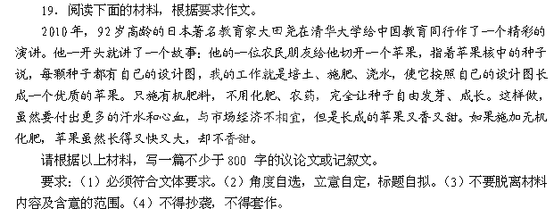

福州八中2014—2015学年高三毕业班第六次质量检查
语文 试卷参考答案及评分标准
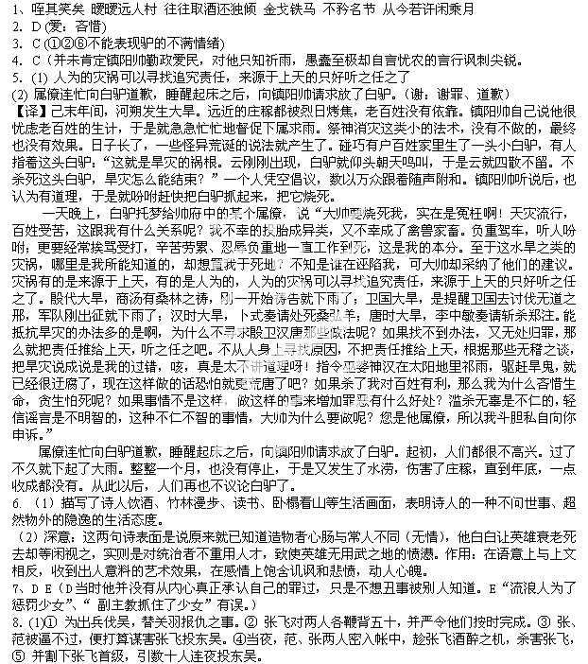 (2 葛朗台对弟弟的死无动于衷，也不想承担弟弟提出的善待遗孤的委托。但他为了遮人耳目，换取虚名，就巧设计谋请银行家德格拉桑到巴黎处理弟弟的破产事件，阻止宣告破产，同时让夏尔签署了一份放弃父亲遗产继承权的声明书，填写了出国护照，将他打发到印度去了。
9、 1）禹顺应水的本性，引水入海；白圭逆水设堵，排水入邻国（以邻为壑）。（每点2 分）
2）急功近利（只顾眼前利益），损人利已（不顾他人利益）。（2 分）[来源:.Com]
10、B（“将传统节日恶俗化”不当，这种现象应是“过节方式的单调”，节日恶俗化是指把节日当成“暗度陈仓的送礼佳期”。）
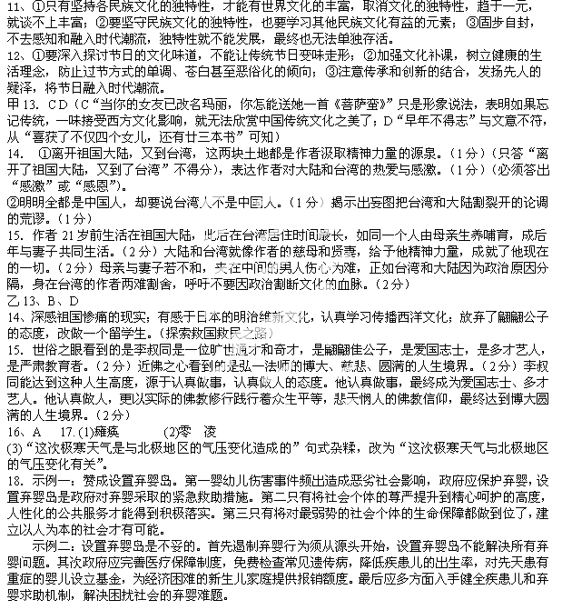

欢迎访问“高中试卷网”——http://sj.fjjy.org

